Themenwerkstatt
Werbung und Konsum

Fach: Hauswirtschaft FD II

Leistungsnachweis 2

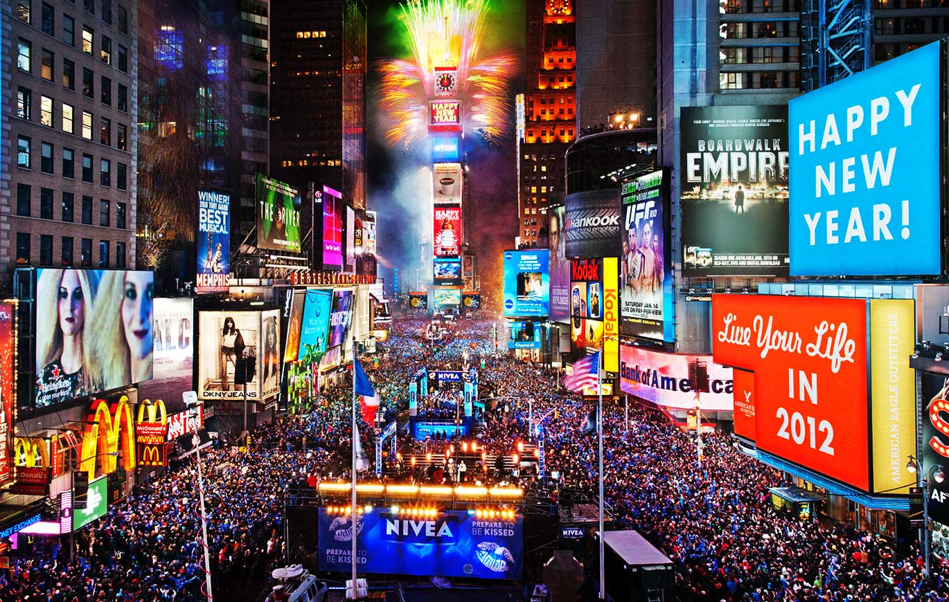
Abbildung 1: Times Square (o.J.)

Dozentin: Ursi Bamert

Studentin: Sarah Loher

Abgabedatum: 21.05.2013

Erklärungen und Unterrichts-Absichten

Täglich werden wir von unzähligen Werbebotschaften bombardiert, die darauf abzielen, unser Kaufverhalten zu beeinflussen. Die fünf Posten der Themenwerkstatt leiten die Schülerinnen und Schüler dazu an, sich Gedanken über verschiedene Marketingstrategien zu machen. Die gewählten Produkte sind den Lernenden bekannt und nehmen in ihrem Alltag eine wichtige Rolle ein.
Weil die Jugendlichen bereits über ein grosses Vorwissen in diesem Bereich verfügen, eignet sich eine Postenarbeit besonders gut. Durch unterschiedliche Herangehensweisen (beispielsweise durch ein Domino) können sie ihr Wissen einbringen und mit ihrem Partner oder ihrer Partnerin die Ergebnisse diskutieren. Somit sind alle Lernenden aktiv und können umso mehr profitieren.
Die Posten müssen nicht in der Reihenfolge 1-5 durchgelöst werden, da sie nicht aufbauend sind. Da der erste Posten jedoch als eine Art Einstieg in die Thematik gedacht ist, sollte dieser zuerst gelöst werden. Von den Lernenden werden im Verlauf der Arbeit verschiedene Tätigkeiten wie beispielsweise ausmalen, diskutieren, schreiben, lesen und zuordnen verlangt. Dies führt dazu, dass wenig Langeweile aufkommt und die verschiedenen Lerntypen berücksichtigt werden.
Diese Postenarbeit kann beispielsweise sehr gut eingesetzt werden, während die eine Hälfte der Klasse das Probekochen hat, da die Lehrperson nicht anwesend sein muss und einzig der zweite Posten nach Beendigung der Arbeit korrigiert werden sollte.
Die einzelnen Posten können jedoch auch losgelöst von dieser Werkstatt eingesetzt werden. Der Posten über Neuromarketing kann beispielsweise behandelt werden, nachdem die Schülerinnen und Schüler zum ersten Mal für die Hauswirtschaftsstunde eingekauft haben oder der Posten über die Entstehung von Kaufentscheidungen lässt sich sehr gut in das Thema Budget integrieren.

Posten 1: Vergleich Pepsi – Cola
Dieser Posten dient als Einstieg in die Thematik. Es hinterlässt bei den Jugendlichen grösstenteils einen grossen Wow-Effekt, da sie den vermeintlichen Geschmacksunterschied zwischen Pepsi und Cola bemerken, der aber nur auf der cleveren Marketingstrategie von Coca Cola beruht.
Mit Hilfe dieses Versuchs soll das Thema schmackhaft gemacht werden und das Interesse bei den Jugendlichen für die vertiefte Auseinandersetzung mit dem Thema geweckt werden. Sie werden sich bewusst, wie schnell wir ganz unbewusst „Opfer“ einer Marketingstrategie werden und wie wichtig es ist, die Hintergründe besser kennenzulernen. Die Erkenntnisse bieten ausserdem Gesprächsstoff für eine spannende Diskussion.

Posten 2: Kaufentscheidungen
Der Prozess einer Kaufentscheidung ist sehr komplex und verläuft unbewusst. Das Arbeitsblatt erlaubt es den Jugendlichen, diesen Prozess selber zusammenzustellen und nachzuvollziehen. Ganz wichtig sind die passenden Bilder, da diese oft besser in Erinnerung bleiben als Texte. Mit Hilfe des ausgemalten Arbeitsblattes und dem Beispiel des zweiten Arbeitsblattes sollte es anschliessend kein Problem mehr darstellen, selber ein solches Tagebuch zu schreiben. Dieser Posten wird am Schluss von der Lehrperson korrigiert, da ich es wichtig finde, dass die Schülerinnen und Schüler ihr Produkt frei wählen dürfen und es deshalb keine allgemeingültige Musterlösung gibt.

Posten 3: Farbassoziationen
Dieser Posten zeigt auf, wieso sich Firmen für bestimmte Logofarben entscheiden. Die Lernenden versuchen, in Einzelarbeit die passenden Farben den richtigen Assoziationen zuzuordnen. Anschliessend greifen sie auf ihr Vorwissen zurück und suchen Marken, welche diese Konzepte erfüllen.
Als abschliessender Denkanstoss wird die Aufmerksamkeit auf die Farbwahl von Coop und Migros gelenkt.

Posten 4: Slogans
Wir begegnen tagtäglich Slogans und viele davon können wir auswendig. Das Domino erlaubt den Lernenden eine spielerische Herangehensweise, die ihr Vorwissen miteinbaut. Darauf aufbauend erfolgt die Diskussion, wieso Slogans sinnvoll sind für Unternehmungen und wieso ihnen welche Slogans am besten gefallen.

Posten 5: Neuromarketing
Mit Hilfe dieses Posten wird ein ganz aktueller Bezug zu dem Alltagsleben des Betrachters gemacht. Zuerst lernen die Schülerinnen und Schüler einige ganz konkrete Umsetzungen des Neuromarketings kennen. Anschliessend wenden sie das Gelernte auf einen Supermarkt an, in welchem sie selbst oder Bekannte oft einkaufen gehen. Es zeigt den Jugendlichen einmal mehr, wo sich überall Marketingstrategien verstecken. Danach vergleichen sie ihre Ergebnisse mit einem Partner oder einer Partnerin, um allfällige Dinge, die übersehen wurden, noch zu verbessern. Diese beiden Checklisten sind eine gute Grundlage für die darauffolgende Diskussion.

Werkstattpass „Werbung und Konsum“

Name : ...........................................

Dein Werkstattpass gibt dir eine Übersicht über alle Posten.

Setze ein ✔, wenn du den Posten gelöst hast.

Wenn der Posten eine 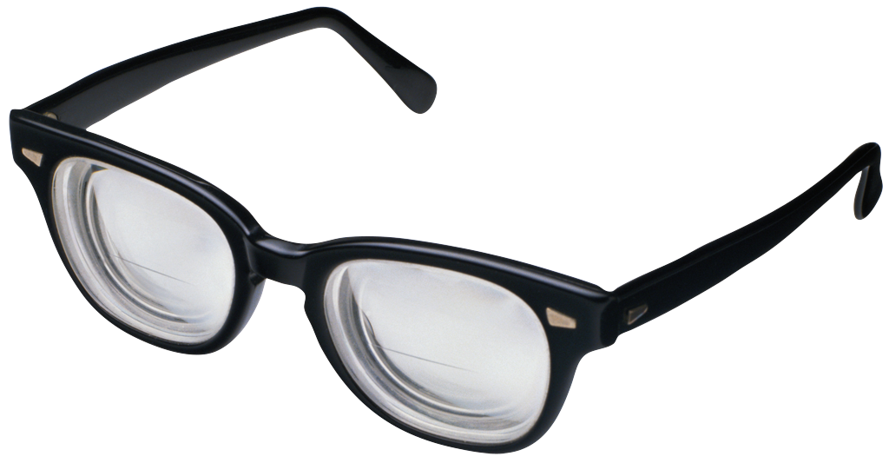 in der letzten Spalte hat, gibst du die Arbeitsunterlagen dieses Postens ganz am Schluss der Lehrperson ab.

Posten | 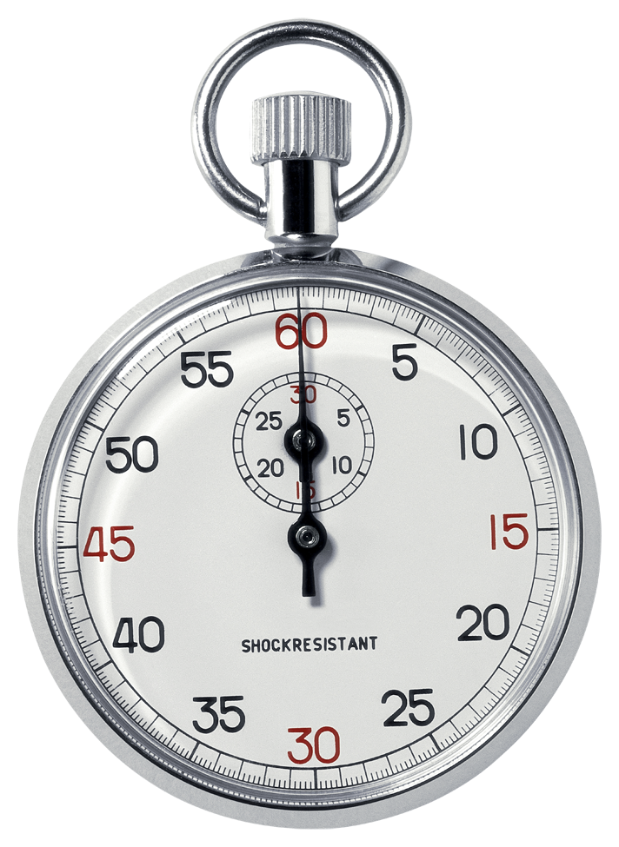 |  | ✔
1: Vergleich Pepsi –  Cola | 10’ | PA |  | -
2: Kaufentscheidungen | 25’ | EA
3: Farbassoziationen | 10’ | EA |  | -
4: Slogans | 10’ | PA |  | -
5: Neuromarketing | 10’ | EA/  PA |  | -

Posten 1 | Vergleich  Pepsi – Cola | Postenblatt

☑ Lernziel:
☐ Mindestens drei Gründe für den Geschmacksunterschied bei Blindverkostungen oder Verkostungen mit markierten Produkten von Cola und Pepsi nennen

Zeit: | 10 Minuten
Sozialform: | Partnerarbeit
Arbeitsmaterialien: | - 1 roter Becher  - 1 blauer Becher  - Arbeitsblatt  - Lösungsblatt  - Schreibzeug

Auftrag:

- Besprich mit deinem Partner oder deiner Partnerin, ob du lieber Pepsi oder Cola trinkst.

- Nehmt euch nun einen blauen und einen roten Becher und probiert die beiden Getränke. Welches Getränk schmeckt euch besser? Vergleicht eure Antworten.

- Auf der Unterseite der Becher seht ihr, in welchem Becher Cola und in welchem Becher Pepsi war.

- Beantwortet nun die Fragen auf dem Arbeitsblatt.

Posten 1 | Vergleich  Pepsi – Cola | Arbeitsblatt

- Was hast du zu Beginn des Experiments geantwortet? Schmeckt dir Cola oder Pepsi besser?
____________________________
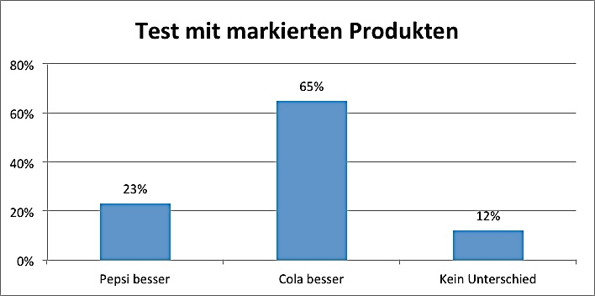
- Welches Getränk schmeckte dir bei der Blindverkostung besser? ____________________________
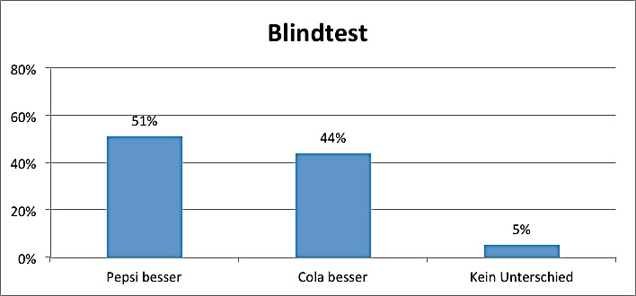

Eigentlich schmeckt Pepsi besser als Cola…
…wenn es nur einen anderen Namen hätte.

- Könnt ihr euch vorstellen, wieso die beiden Antworten teilweise nicht übereinstimmen?
____________________________________________________________________________________________________________________________________________________________________________________________________________
- Überprüft eure Antworten mit Hilfe des Lösungsblattes.

Posten 1 | Vergleich  Pepsi – Cola | Lösungsblatt

- Was hast du zu Beginn des Experiments geantwortet? Schmeckt dir Cola oder Pepsi besser?
____________________________
- Welches Getränk schmeckte dir bei der Blindverkostung besser? ____________________________
Eigentlich schmeckt Pepsi besser als Cola…
…wenn es nur einen anderen Namen hätte.
- Könnt ihr euch vorstellen, wieso die beiden Antworten teilweise nicht übereinstimmen?
- Bekanntheitsgrad
- Positive Erinnerungen & Assoziationen
- „In-Getränk“
- Verknüpfen mit positiven Gefühlen
- Tolle Marketingstrategien
- Gutes Gefühl
- Druck (beispielsweise Gruppendruck, Druck der Medien, ...)
- ....
- Überprüft eure Antworten mit Hilfe des Lösungsblattes.

Posten 2 | Kauf-entscheidungen | Postenblatt

☑ Lernziele:
☐ Den fünf Phasen einer Kaufentscheidung die passende Beschreibung und das passende Bild zuordnen
☐ Für ein beliebiges Produkt ein Kauftagebuch mit fünf Phasen schreiben

Zeit: | 25 Minuten
Sozialform: | Einzelarbeit
Arbeitsmaterialien: | - 1 Arbeitsblatt A  - 1 Lösungsblatt  - 1 Arbeitsblatt B  - Schreibzeug (inklusive Farbstifte)

Auftrag:

- Nimm dir ein Arbeitsblatt A vom Stapel.

- Ordne nun jeder Phase eine Beschreibung, eine Werbewirkung und ein passendes Bild zu. Male die zusammenpassenden Felder mit verschiedenen Farben aus, wie es bereits für die 1. Phase gemacht wurde.

- Nimm dir nun ein Arbeitsblatt B vom Stapel und schreibe in Einzelarbeit für ein Produkt deiner Wahl ein solches Kauftagebuch.

- Zeige deine Lösung der Lehrperson.

Posten 2 | Kaufentscheidungen | Arbeitsblatt A
Auftrag: Ordne jeder Phase eine Beschreibung, eine Werbewirkung und ein passendes Bild zu.
Quelle: Fenske, U. (Hrsg.) (2007). Rund um Werbung. Kopiervorlagen für den Deutschunterricht. Berlin: Cornelsen
Phase | 1. Phase: Bedarfskonflikt |  | 2. Phase: Bewusstwerden eines bestimmten Kaufwunschs | 3. Phase: Information über das Angebot |  | 4. Phase: Praktische Prüfung und Kaufentscheidung | 5. Phase: Bestätigung der Kaufentscheidung
Beschreibung der Phase | Wir informieren uns über das Angebot verschiedener Firmen, wobei vor allem Marken, die uns (im positiven Sinn) bekannt sind, unsere Aufmerksamkeit erhalten. Nimmt die Flut an Informationen überhand, stellen wir den Kaufwunsch vielleicht noch einmal in Frage. |  | Unser Kaufwunsch richtet sich auf einen bestimmten Gegenstand. Die Nachteile eines Kaufs werden nun meist vernachlässigt, die Vorteile dagegen betont. | Nach dem Kauf stellt sich für uns heraus, ob wir richtig gehandelt haben. Sind wir zufrieden, zeigen und empfehlen wir das Produkt weiter. Sind wir enttäuscht, geben wir häufig nicht zu, dass wir einen Fehler gemacht haben. Später warnen wir dann vor dem Produkt oder der Firma. |  | Wir haben Bedürfnisse (Hunger, Anerkennung etc.), die wir mit dem Kauf eines Produktes befriedigen wollen. Gleichzeitig fallen uns aber Gründe ein, die gegen einen Kauf sprechen: "Kann ich mir das leisten? Brauche ich das?" Der innere Konflikt wächst mit dem Preis des Produktes. | Nachdem wir uns theoretisch informiert haben, prüfen wir das Produkt nun praktisch (Vorführung des Geräts, Probefahrt usw.). Häufig ist unsere Entscheidung dabei schon gefallen. Der Verkäufer oder die Verkäuferin bestärkt uns nur noch.
Das kann Werbung hier bewirken | Werbung kann hier nur noch wenig beeinflussen. |  | Werbung liefert Argumente dafür, etwas Neues zu kaufen. | Werbung kann als nachträgliche Bestätigung dienen und zum erneuten Kauf anregen. |  | Werbung kann uns konkret vor Augen führen, was wir uns im Verborgenen wünschen. | Werbung lenkt unseren Blick auf ein bestimmtes Produkt.
Bild | Abbildung 2: Lupe (o.J.) |  | Abbildung 3: Autofahrer (o.J.) | Abbildung 4: Strichmännchen (o.J.) |  | Abbildung 5: Zeigefinger (o.J.)
Posten 2 |  | Kaufentscheidungen |  |  | Lösung

Auftrag: Ordne jeder Phase eine Beschreibung, eine Werbewirkung und ein passendes Bild zu.
Phase | 1. Phase: Bedarfskonflikt | 2. Phase: Bewusstwerden eines bestimmten Kaufwunschs | 3. Phase: Information über das Angebot | 4. Phase: Praktische Prüfung und Kaufentscheidung | 5. Phase: Bestätigung der Kaufentscheidung
Beschreibung der Phase | Wir informieren uns über das Angebot verschiedener Firmen, wobei vor allem Marken, die uns (im positiven Sinn) bekannt sind, unsere Aufmerksamkeit erhalten. Nimmt die Flut an Informationen überhand, stellen wir den Kaufwunsch vielleicht noch einmal in Frage. | Unser Kaufwunsch richtet sich auf einen bestimmten Gegenstand. Die Nachteile eines Kaufs werden nun meist vernachlässigt, die Vorteile dagegen betont. | Nach dem Kauf stellt sich für uns heraus, ob wir richtig gehandelt haben. Sind wir zufrieden, zeigen und empfehlen wir das Produkt weiter. Sind wir enttäuscht, geben wir häufig nicht zu, dass wir einen Fehler gemacht haben. Später warnen wir dann vor dem Produkt oder der Firma. | Wir haben Bedürfnisse (Hunger, Anerkennung etc.), die wir mit dem Kauf eines Produktes befriedigen wollen. Gleichzeitig fallen uns aber Gründe ein, die gegen einen Kauf sprechen: "Kann ich mir das leisten? Brauche ich das?" Der innere Konflikt wächst mit dem Preis des Produktes. | Nachdem wir uns theoretisch informiert haben, prüfen wir das Produkt nun praktisch (Vorführung des Geräts, Probefahrt usw.). Häufig ist unsere Entscheidung dabei schon gefallen. Der Verkäufer oder die Verkäuferin bestärkt uns nur noch.
Das kann Werbung hier bewirken | Werbung kann hier nur noch wenig beeinflussen. | Werbung liefert Argumente dafür, etwas Neues zu kaufen. | Werbung kann als nachträgliche Bestätigung dienen und zum erneuten Kauf anregen. | Werbung kann uns konkret vor Augen führen, was wir uns im Verborgenen wünschen. | Werbung lenkt unseren Blick auf ein bestimmtes Produkt.
Bild | Abbildung 2: Lupe (o.J.) | Abbildung 3: Autofahrer (o.J.) | Abbildung 4: Strichmännchen (o.J.) | Abbildung 5: Zeigefinger (o.J.)

Posten 2 | Kauf-entscheidungen | Arbeitsblatt B
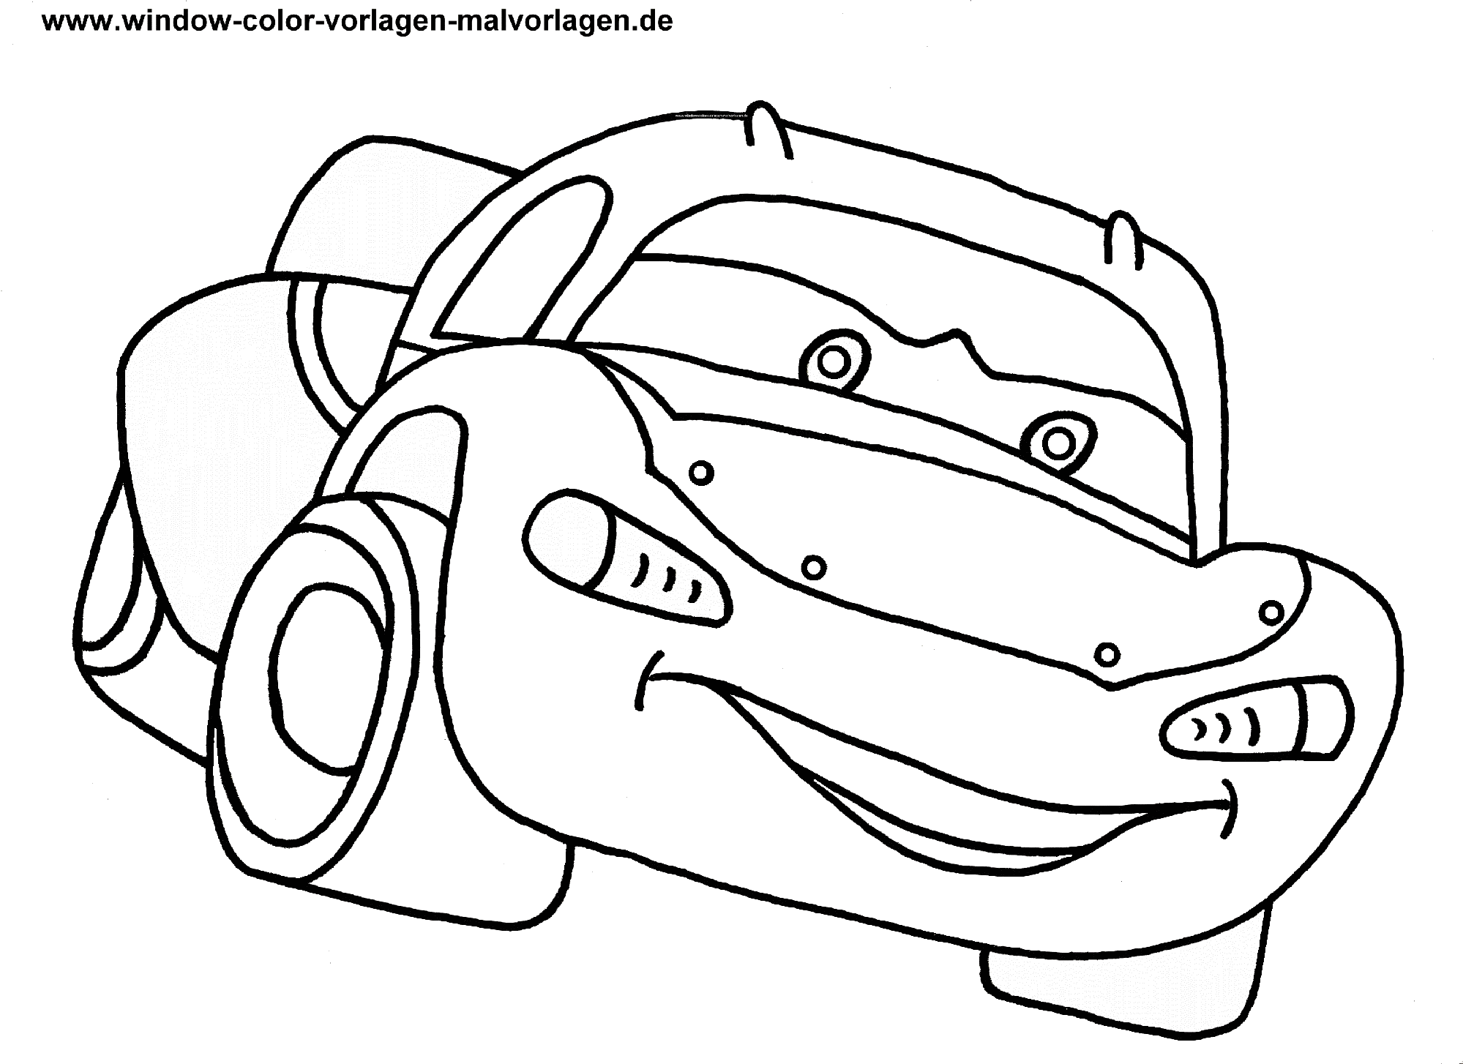
Kauftagebuch: Auto
- Phase: Ich würde gerne ein Auto kaufen, damit ich schneller an meinem Arbeitsplatz bin. Da ein Auto aber sehr teuer ist, bin ich mir nicht sicher, ob ich es mir leisten kann.
- Phase: Ein Auto wäre natürlich toll. Da hätte ich eine Klimaanlage, wäre mobil und hätte erst noch einen schönen Wagen. Ich glaube, ich kaufe mir ein Auto!
Abbildung 6: Auto (o.J.)
- Phase: Nun interessiert mich natürlich, welche Marke für mich geeignet wäre. Dazu gehe ich ins Internet und informiere mich über die aktuelle Preissituation von verschiedenen Modellen in Autogaragen der näheren Umgebung.
- Phase: Ich freue mich jetzt, das Auto zu testen. Das Testergebnis überzeugt mich: Ich unterschreibe den Kaufvertrag!
- Phase: Ich bin zufrieden mit meinem Entscheid und empfehle dieses Modell all meinen Freunden weiter.

Wähle ein Produkt aus und schreibe ein Kauftagebuch mit allen Phasen:
- Phase: ________________________________________________________________________________________________________________________________________
____________________________________________________________________
- Phase:
____________________________________________________________________________________________________________________________________________________________________________________________________________
- Phase:
____________________________________________________________________________________________________________________________________________________________________________________________________________
- Phase:
________________________________________________________________________________________________________________________________________
____________________________________________________________________
- Phase:
____________________________________________________________________________________________________________________________________________________________________________________________________________
Posten 3 | Farb-assoziationen | Postenblatt

☑ Lernziele:
☐ Mindestens vier genannten Assoziationen die passenden Farben zuordnen
☐ Jeder Farbe mindestens einen Markennamen zuordnen und Folgerungen über die Marketingstrategie ableiten
☐ Die Farbwahl von Coop und Migros begründen

Zeit: | 10 Minuten
Sozialform: | Einzelarbeit
Arbeitsmaterialien: | - 1 Arbeitsblatt  - Schreibzeug (inklusive Farbstifte)  - 1 Lösungsblatt

Auftrag:

- Nimm dir ein Arbeitsblatt vom Stapel.

- Finde heraus, welche Farbe welcher Assoziation entspricht und male die linke Spalte mit dieser Farbe aus.

- Suche nun eine Marke, die dazu passt.

- Korrigiere dein Blatt mit Hilfe des Lösungsblattes.
Bei den Marken gibt es unzählige Lösungen. Entscheide selbst, ob deine Lösung richtig ist.

Posten 3 | Farb-assoziationen | Arbeitsblatt
Vervollständige die Tabelle:

Farbe | Assoziationen | Beispiel einer Marke
 | Vertrauen, Frische, Kühle, seriös, Freiheit | ______________________
 | zart, mädchenhaft, mild, Fürsorge, Zärtlichkeit | ______________________
 | Macht, auffällig, Energie, Leistungsfähigkeit | ______________________
 | Frische, Lebensfreude, Hoffnung, Sympathie, Zufriedenheit | ______________________
 | schlicht, sachlich, elegant | ______________________
 | wirkt anregend auf unsere Bauchregion | ______________________
Folgende Farben stehen dir zur Auswahl:
orange
rosa
schwarz
rot
blau
grün
Posten 3 | Farb-assoziationen | Lösungsblatt
Vervollständige die Tabelle:

Farbe | Assoziationen | Beispiel einer Marke
 | Vertrauen, Frische, Kühle, seriös, Freiheit | Milchprodukte,  Erfrischungsbonbons:  Wick-Blau
 | zart, mädchenhaft, mild, Fürsorge, Zärtlichkeit | Barbie
 | Macht, auffällig, Energie, Leistungsfähigkeit | UBS
 | Frische, Lebensfreude, Hoffnung, Sympathie, Zufriedenheit | Erdgas
 | schlicht, sachlich, elegant | Louis Vuitton, Puma
 | wirkt anregend auf unsere Bauchregion | Migros, Coop

Weisst du jetzt wieso unsere beiden Supermarktriesen der Schweiz auf die Farbe orange gesetzt haben?

Abbildung 8: Coop (o.J.)
Abbildung 7: Migros (o.J.)

Posten 4 | Slogans | Postenblatt

☑ Lernziele:
☐ Die Spielkarten des Dominos korrekt auslegen
☐ Den Begriff „Slogan“ beschreiben und den Grund für die Wichtigkeit eines Slogans nennen

Zeit: | 10 Minuten
Sozialform: | Partnerarbeit
Arbeitsmaterialien: | - 1 Spielsatz Domino  - 1 Lösungsblatt Teil A  - 1 Lösungsblatt Teil B

Auftrag:

- Nehmt euch einen Domino - Spielsatz.

- Legt zuerst die Karte mit dem Begriff „Start“ auf den Tisch und versucht anschliessend, für jeden Slogan die passende Marke zu finden. Fahrt fort bis ihr das letzte Kärtchen (mit dem Begriff „Ziel“) abgelegt habt.

- Korrigiert eure Auslegung nun mit Hilfe der Lösung (Lösungsblatt Teil A).

- Diskutiert zu zweit:
- Was ist ein Slogan?
- Was ist euer Lieblingsslogan?
- Wieso arbeiten Firmen mit Slogans?

- Überprüft eure Lösungen mit Hilfe des Lösungsblattes Teil B.

Posten 4 | Slogans | Spielsatz Domino

Start | Ein M besser |  | Migros | Have a break, have a __________
IKEA | Für mich und dich |  | Fanta | Mit ____________ kannst du's nicht besser. Aber länger.
Coop | Ich bin doch nicht blöd |  | Ovomaltine | I'm lovin' it
SBB | Natürlich nasch ich |  | Balisto | Der Morgen macht den Tag
Kit Kat | Ich bin auch ein Schiff |  | Nutella | Trinke __________, lebe bunter
McDonalds | Wohnst du noch oder lebst du schon? |  | Media Markt | Ziel

Posten 4 | Slogans | Lösungsblatt Teil A

Start – Ein M besser – Migros – Have a break, have a _________ – Kit Kat – Ich bin auch ein Schiff – SBB – Natürlich nasch ich – Balisto – Der Morgen macht den Tag – Nutella – Trinke _________, lebe bunter – Fanta – Mit _________ kannst du’s nicht besser. Aber länger – Ovomaltine – I’m lovin’ it – McDonalds – Wohnst du noch oder lebst du schon? – IKEA – Für mich und dich – Coop – Ich bin doch nicht blöd – Media Markt - Ziel

Posten 4 | Slogans | Lösungsblatt Teil B

Ein Slogan ist ein kurzer Spruch, der sich im Kopf verankert und an das Unternehmen/Produkt erinnert.

Die Werbetexter möchten, dass Konsumentinnen und Konsumenten möglichst lange an einer Werbebotschaft hängen bleiben, dass wir uns an sie erinnern. Dazu setzen sie neben Bild, Farben, und Ton auch die Sprache ein.
Zum Beispiel durch:
  - zweideutiges Gebrauchen der Sprache
  - bewusstes Verstossen gegen Sprachregeln
  - das Erfinden von neuen Wörtern
  - neue Schreibweisen
  - das Entwickeln eines Slogans, der im Kopf bleibt

Posten 5 | Neuromarketing | Postenblatt

☑ Lernziele:
☐ Mit Hilfe des Theorieblatts die Checkliste für einen beliebigen Supermarkt korrekt ausfüllen
☐ Ohne Hilfsmittel mindestens vier Umsetzungen des Neuromarketings nennen

Zeit: | 10 Minuten
Sozialform: | Einzelarbeit / Partnerarbeit
Arbeitsmaterialien: | - 1 Theorieblatt  - 1 Arbeitsblatt  - Schreibzeug

Auftrag:

- Nimm dir ein Theorieblatt und lies es aufmerksam durch.

- Entscheide dich anschliessend für einen Lebensmittelladen in deiner Nähe und fülle für diesen Laden die Checkliste des Arbeitsblattes aus.

- Suche dir nun einen Kollegen oder eine Kollegin und vergleicht eure Checklisten miteinander:
- Seid ihr einverstanden mit der ausgefüllten Checkliste?
- Sind euch diese Umsetzungen des Neuromarketings bereits aufgefallen?
- Denkt ihr, sie beeinflussen euer Kaufverhalten?
- Werdet ihr in Zukunft vermehrt auf diese „Tricks“ achten?

Posten 5 | Neuromarketing | Theorieblatt

Definition des Neuromarketings

Neuromarketing ist ein relativ neues Teilgebiet des Marketings, welches sich mit der Entstehung von Kaufentscheidungen im Gehirn beschäftigt. Im Mittelpunkt stehen vor allem die äusseren Bedingungen, welche einen Kaufentscheid beeinflussen.
Konkrete Umsetzungen
Im Folgenden werden einige Umsetzungen kurz erläutert:
1. Grosse Früchte- und Gemüseabteilung beim Ladeneingang
Betritt ein Kunde ein unbekanntes Geschäft, arbeitet das Gehirn bereits beachtlich. Es löst das Angsthormon Cortisol aus und folglich steht der Mensch unter Stress. Nimmt der Kunde jedoch die schönen Farben des Gemüses beziehungsweise Obstes wahr, wird der Gegenspieler des Cortisols, das Lusthormon Dopamin, ausgelöst. Nun ist der Käufer entspannter und gelöster bei seinem ganzen Einkauf, was sich wiederum auf die Bilanz des Geschäftes auswirkt.
2. Brotduft
Immer mehr Geschäfte lassen einen Teil ihrer Brot- und Backwaren direkt in der Filiale backen. Denn Brotdüfte veranlassen das Gehirn, Glückshormone auszuschütten und nur gutgelaunte Kunden sind bereit, mehr Geld auszugeben.
3. XXL-Wagen
Die Migros möchte dem Kunden oder der Kundin das Gefühl vermitteln, dass er oder sie noch nicht viel eingekauft hat. Deshalb hat die Migros ihre Einkaufswagen in letzter Zeit um 40% vergrössert. Der Wagen erscheint somit leerer und der Interessent greift vermehrt zu.
4. Rotlicht bei Fleischtheke
Ein spezielles Rotlicht, welches bei der Fleischtheke zur Beleuchtung der Auslage eingesetzt wird, hat zur Folge, dass das Fleisch noch frischer erscheint und somit den Kunden anspricht. Dadurch werden weitere Einkäufe getätigt.
5. Regalgestaltung
Regale werden oft in drei Teile gegliedert. Im obersten Regalbereich, der Reckzone, finden wir vor allem die teuren und seltenen Produkte. In der Greifzone, circa in der Mitte des Regals, befinden sich die bekannten Marken und die gängigen Produkte. In der untersten Zone, der Bückzone, lagern vor allem die Grosspackungen und günstigen Produkte, zum Beispiel Migros-Budget-Produkte.
Posten 5 | Neuromarketing | Arbeitsblatt

Checkliste
Supermarktname: ...............................................
Abbildung 9: Checkliste
Ort: ...............................................

Kriterium | Beschreibung dieses Kriteriums in deinem gewählten Laden:
Befindet sich eine grosse Gemüse- und Früchteabteilung beim Ladeneingang?

Riechst du den Duft von frisch gebackenem Brot? Siehst du vielleicht sogar einen Ofen?

Wie gross erscheinen dir die Einkaufswagen? Hast du das Gefühlt, dass sie grösser sind als in der Vergangenheit?

Ist eine Fleischtheke vorhanden? Wenn ja: Wird bei der Fleischtheke Rotlicht eingesetzt?

Sind drei Regalbereiche vorhanden? Wurden die Produkte in drei Zonen gegliedert?

Abbildungsverzeichnis:

Abbildung 1: Times Square (o.J.). Online unter: http://www.timessquarenyc.org/image.aspx?id=1838&width=1370&height=870 (10.05.2013).

Abbildung 2: Lupe (o.J.). Online unter: http://www.md-campus.de/file.php/1/Abbildungen/shutterstock_5848666.jpg (01.05.2013).

Abbildung 3: Autofahrer (o.J.). Online unter: http://www.florida-tourist.info/old/images/car.gif (01.05.2013).

Abbildung 4: Strichmännchen (o.J.). Online unter: http://www.aubacke.de/images/konflikt.jpg (01.05.2013).

Abbildung 5: Zeigefinger (o.J.). Online unter: http://image.spreadshirt.net/image-server/v1/designs/13856075,width=190,height=190.png/finger-zeigen_design.png (01.05.2013).

Abbildung 6: Auto (o.J.). Online unter: http://window-color-vorlagen-malvorlagen.de/Car-Coloring-Pages_Auto-Malvorlagen/Auto_Malvorlage_Car_Coloring_Pages.gif (10.05.2013).

Abbildung 7: Migros (o.J.). Online unter: http://www.zentrum-witikon.ch/fachgeschaefte/_bilder_fachgeschaefte/migros.jpg (10.05.2013).

Abbildung 8: Coop (o.J.). Online unter: http://www.tropenhaus-wolhusen.ch/img/coop800x600.jpg (08.05.2013).

Abbildung 9: Checkliste (o.J.). Online unter: http://www.unifr.ch/psycho/site/tmp/clinical-psychology-and-psychotherapy/research-projects/sun/checkliste-fer-lehrer (10.05.2013).

Generelle Bemerkung:
Die Bilder, welche keine explizite Quellenangabe haben, wurden aus ClipArt übernommen.

